
2022年内蒙古自治区阿拉善盟生物会考试题
一、选择题
1. 中国科学院孙强团队从甲猴的体细胞提取细胞核，注入乙猴去核的卵细胞中形成重组细胞，体外培养一段时间发育成胚胎，将胚胎移入丙猴的子宫内，最终丙猴顺利产下世界上首例体细胞克隆猴“中中”。这一成果攻破了克隆灵长类动物的世界性难题，确立了我国在非人灵长类研究领域的领先优势。下列关于“中中”说法错误的是（ ）
A. 克隆“中中”属于无性生殖 B. 重组细胞的遗传物质全部来源于甲猴
C. “中中”的遗传物质与丙猴无关 D. “中中”的性状与甲猴相似
【答案】B
【解析】
【分析】克隆指的是先将含有遗传物质的供体细胞的核移植到去除了细胞核的卵细胞中，然后促使这一新细胞分裂繁殖发育成胚胎。当胚胎发育到一定程度后，再被植入动物子宫中使动物怀孕，便可产下与提供细胞核者基因相同的动物。它是一种无性繁殖技术。
【详解】A．由题干可知，“中中”是克隆技术的产物，属于无性生殖，A正确。
B．卵细胞的细胞质中也有少量遗传物质，B错误。
C．丙猴提供了胚胎发育的场所，并未提供遗传物质，C正确。
D．细胞核是遗传的控制中心，甲猴提供了细胞核，因此“中中”的性状与甲猴相似，D正确。
故选B。
2. 我国古代就已发展出“桑基鱼塘”生产方式，利用桑叶喂蚕，蚕沙（蚕粪）养鱼，鱼塘泥肥桑。下列关于“桑基鱼塘”说法错误的是（ ）
A. 桑树可为蚕提供物质和能量 B. 蚕沙（蚕粪）可为鱼提供物质和能量
C. 桑树获得的物质和能量主要来自鱼塘泥 D. 该生产方式实现了物质和能量的有效利用
【答案】C
【解析】
【分析】生态农业是按照生态学原理和经济学原理，运用现代科学技术成果和现代管理手段，以及传统农业的有效经验建立起来的，能获得较高的经济效益、生态效益和社会效益的现代化农业。
【详解】A．桑树是蚕食物，蚕可以通过摄食，获得有机物，并通过呼吸作用释放其中的能量从而获得能量，因此桑树可为蚕提供物质和能量，A正确。
B．鱼可以摄食蚕沙，可以从中获得物质和能量，B正确。
C．桑树只能从鱼塘泥中获得无机盐和水分，其中不含能量，C错误。
D．“桑基鱼塘”使能量持续高效的流向对人类有益的部分，实现了物质和能量的有效利用，D正确。
故选C。
3. 将自体骨髓干细胞植入胰腺组织后，骨髓干细胞可分裂、分化为胰岛样细胞，以达到治疗糖尿病的目的。下列关于骨髓干细胞说法正确的是（ ）
A. 骨髓干细胞通过细胞分裂产生与自身遗传物质相同的子细胞
B. 骨髓干细胞与胰岛样细胞遗传物质不同
C. 骨髓干细胞遗传物质发生变化，分化为胰岛样细胞
D. 骨髓干细胞与胰岛样细胞形态、结构和功能相同
【答案】A
【解析】
【分析】细胞分裂就是一个细胞分成两个细胞的过程，细胞分裂使细胞数目增多。
经过细胞分裂产生的新细胞，在遗传物质的作用下，其形态、结构、功能随着细胞的生长出现了差异，就是细胞的分化。细胞分化形成不同的细胞群，每个细胞群都是由形态相似、结构和功能相同的细胞连合在一起形成的，这样的细胞群叫组织。
【详解】A．细胞的分裂：①细胞核一个分成两个；②细胞质分成两份，每份含有一个细胞核；③如果是动物细胞，细胞膜从细胞的中部向内凹陷，缢裂为两个细胞。若是植物细胞，则在原来的细胞中央，形成新的细胞膜和新的细胞壁；④一个细胞分裂成两个细胞。可见在细胞分裂的过程中首先发生变化的是细胞核，细胞核中的染色体首先要完成复制加倍，随着分裂的进行，染色体分成完全相同的两份，分别进入两个新细胞中。这样，两个新细胞的染色体形态和数目相同，新细胞和原细胞的染色体相同和数目也相同。保证了新细胞和原细胞遗传物质一样，A正确。
B．骨髓干细胞与胰岛样细胞是由同一个受精卵分裂、分化而来，遗传物质都是相同的，B错误。
C．生物在个体发育过程中，一个或一种细胞通过分裂产生的后代，在形态、结构和生理功能上发生差异性的变化，这个过程叫做细胞分化。细胞分化产生了不同的细胞群。细胞分化指细胞在形态、结构、功能上发生差异性的变化，遗传物质没有发生变化，C错误。
D．骨髓干细胞与胰岛样细胞是不同组织的细胞，因此形态、结构和功能都不相同，D错误。
故选A。
4. 当血压升高时人体通过减压反射进行调节。血压升高会刺激颈动脉窦管壁产生神经冲动，神经冲动经窦神经传至延髓，再通过心迷走神经最终传至心脏使血压降低。下列关于减压反射说法错误的是（ ）
A. 颈动脉窦管壁存在减压反射的感受器
B. 减压反射的神经中枢位于延髓
C. 心迷走神经为减压反射传入神经，窦神经为传出神经
D. 减压反射的效应器是心迷走神经的神经末梢与心脏，效应是心率减慢，心输出量减少
【答案】C
【解析】
【分析】神经调节的基本方式是反射，反射是指在中枢神经系统参与下，动物体或人体对内环境刺激所发生的有规律的反应。完成反射的结构基础是反射弧，反射弧通常由感受器、传入神经、神经中枢、传出神经、效应器组成。
【详解】A．感受器：一般是神经组织末梢的特殊结构，它能把内外界刺激的信息转变为神经的兴奋活动变化，所以感受器是一种信号转换装置。某一特定反射往往是在刺激其特定的感受器后发生的，这特定感受器所在的部位称为该反射的感受器。血压升高会刺激颈动脉窦管壁产生神经冲动，因此，颈动脉窦管壁存在减压反射的感受器，A正确。
B．神经中枢是指调节某一特定生理功能的神经元群。神经中枢可以接受刺激，做出指令，因此延髓是神经中枢，B正确。
C．“神经冲动经窦神经传至延髓”，说明窦神经是传入神经。心迷走神经可以传至心脏，是传出神经纤维，C错误。
D．效应器由传出神经末梢和它控制的肌肉或腺体组成，接受传出神经传来的神经冲动，引起肌肉或腺体活动。因此，减压反射的效应器是是心迷走神经的神经末梢与心脏，效应是心率减慢，心输出量减少，从而降低血压，D正确。
故选C。
5. 为探究人体每天形成的原尿量，向某健康人静脉注射物质X后，测定物质X在血浆、原尿和尿液中的浓度，结果如下表（注射到血浆中的物质X全部过滤到原尿中，且不被重吸收）。若该健康人每天排尿约1.5升，则每天形成原尿约（ ）
 | 血浆中 | 原尿中 | 尿液中
物质X（克/100毫升） | 0.01 | 0.01 | 1.2

A. 150升 B. 180升 C. 1.5升 D. 120升
【答案】B
【解析】
【分析】尿的形成要经过肾小球和肾小囊壁的滤过和肾小管的重吸收作用。血浆通过肾小球的滤过作用，除了大分子的蛋白质外，其他的如水、无机盐、尿素、葡萄糖会滤过到肾小囊腔形成原尿；原尿流经肾小管时，其中大部分水、部分无机盐和全部的葡萄糖被重新吸收回血液，而剩下的如尿素、一部分无机盐和水等由肾小管流出形成尿液。
【详解】由题干信息可知：尿液中，每100毫克中就含有1.2克物质X，每天排尿1.5升，原尿中的含量为每100毫克中有0.01克，则原尿量为：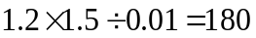升。
故选B。
6. 家庭制作米酒时，把适量糯米淘净，蒸熟，摊开冷却后装入清洁容器中，再将碾碎的酒曲与其混合均匀后密封。下列酿酒措施说法错误的是（ ）
A. 淘净糯米是酿酒过程中消除杂菌的主要措施
B. 将蒸熟的糯米饭摊开冷却目的是防止高温导致酒曲中的微生物死亡
C. 加酒曲目的是让酒曲中的微生物将糯米饭中的淀粉最终分解为酒精和二氧化碳
D. 密封容器目的是提供一个无氧或缺氧的环境
【答案】A
【解析】
【分析】家庭制作米酒利用的是酵母菌发酵原理，酵母菌在有氧和无氧的条件下都能生活，有氧条件下，酵母菌把葡萄糖分解成二氧化碳和水，释放出较多的能量；无氧条件下，酵母菌则把葡萄糖分解成二氧化碳和酒精，释放出较少的能量。
【详解】A．在酿酒过程中，将糯米蒸熟是灭菌的主要措施，A错误。
B．将蒸熟的糯米饭摊开冷却目的是防止高温杀死酒曲中的微生物，B正确。
C．酒曲中有霉菌和酵母菌，霉菌可以将淀粉糖化，酵母菌可以将葡萄糖分解成酒精和二氧化碳，C正确。
D．酒精发酵需要在无氧环境下进行，密封容器目的是提供一个无氧或缺氧的环境，D正确。
故选A。
7. 鼻喷式流感减毒活疫苗通过在鼻腔内喷洒进行接种。下列关于该疫苗说法错误的是（ ）
A. 与注射疫苗相比，该疫苗接种方式可避免刺痛感
B. 该疫苗通过鼻腔黏膜进入人体
C. 该疫苗可引起人体产生特异性免疫
D. 接种该疫苗后，再次感染时人体不会产生大量相应抗体
【答案】D
【解析】
【分析】疫苗通常是用失活或减毒的病原体制成的生物制品。抗原是能引起淋巴细胞产生抗体的物质。人体接种疫苗后，会刺激淋巴细胞产生相应的抗体，故从人体免疫角度分析，注射的疫苗属于抗原。特异性免疫是人出生后才产生的，只针对某一特定的病原体或异物起作用的免疫类型。因接种疫苗所产生的抗体只对特定的病原体起作用，对其它病原体没有作用，从而提高对特定传染病的抵抗力，故接种疫苗产生的免疫能力属于特异性免疫。
【详解】A．与注射疫苗相比，接种鼻喷式疫苗不用针刺，可避免触痛、骚痒等不良反应，A正确。
B．该疫苗通过鼻腔黏膜进入人体，不仅能刺激机体在体内产生抗体，同时还能够在鼻黏膜等处产生分泌型抗体，这些抗体能在鼻腔黏膜提供一层保护，从而增强了鼻腔黏膜的屏障作用，B正确。
C．特异性免疫（又称后天性免疫）：出生后才产生的，只针对某一特定的病原体或异物起作用。通过注射疫苗获得的免疫力属于特异性免疫，C正确。
D．抗体能够帮助人体清除或灭杀进入人体的病原体；当疾病痊愈后，抗体仍存留在人体内，再次感染时人体会产生大量相应抗体，D错误。
故选D。
8. 如图为六种生物进化关系示意图，图中数字表示相应生物血红蛋白与人血红蛋白的氨基酸数目差异。下列关于这六种生物说法错误的是（ ）
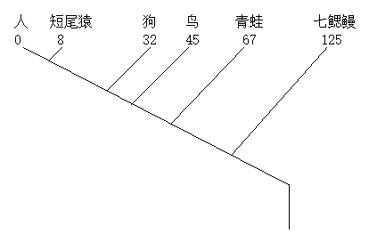
A. 六种生物由共同的祖先进化而来
B. 与人亲缘关系最近的是短尾猿，最远的是七鳃鳗
C. 六种生物血红蛋白的差异是由环境变化引起的
D. 六种生物进化的趋势是由简单到复杂、由低等到高等、由水生到陆生
【答案】C
【解析】
【分析】科学家利用分子生物学技术比较不同生物同一种蛋白质的氨基酸序列的研究发现：生物之间蛋白质分子的相似性越多，生物之间的相似性越大，亲缘关系越近；生物之间的蛋白质分子的差别就越大，生物之间的相似性越小，亲缘关系越远。
【详解】A．由图可知，六种生物有共同的蛋白质，因此，可判断是由共同的祖先进化而来，A正确。
B．生物之间蛋白质分子的相似性越多，生物之间的相似性越大，亲缘关系越近；生物之间的蛋白质分子的差别就越大，生物之间的相似性越小，亲缘关系越远。因此与人亲缘关系最近的是短尾猿，最远的是七鳃鳗，B正确。
C．六种生物血红蛋白的差异是由变异引起的，C错误。
D．生物进化过程实际上是生物与生物、生物与无机环境共同进化的过程，进化导致生物多样性。生物的进化历程可概括为：从原核生物到真核生物，从无性生殖到有性生殖，由简单到复杂，由水生到陆生，由低等到高等，D正确。
故选C。
9. 雌蝗虫体细胞中有22条常染色体和2条X染色体，记作22+XX；雄蝗虫体细胞中有22条常染色体和1条X染色体，记作22+XO。下列关于蝗虫的性别决定说法错误的是（ ）
A. 蝗虫性别取决于X染色体数目
B. 从含有的染色体来说，雄虫产生两种精子，记作11+O或11+X
C. 从含有的染色体来说，雌虫产生一种卵细胞，记作11+X
D. 孵出雄虫孵出雌虫的机会不均等
【答案】D
【解析】
【分析】精子和卵细胞通称为生殖细胞；除生殖细胞以外的细胞都叫体细胞。
染色体在体细胞中是成对存在的，基因也是成对存在的。在形成生殖细胞时，成对的染色体要两两分开，变成了成单存在，基因也随着染色体的分开而分开。
【详解】A．雌蝗虫有2条X染色体，雄蝗虫有1条X染色体，由此可知，雌蝗虫和雄蝗虫取决于X染色体的数目，A正确。
B．染色体在体细胞中是成对存在的，在形成生殖细胞时，成对的染色体要两两分开，变成了成单存在，因此，从含有的染色体来说，雄虫产生两种精子，记作11+O或11+X，B正确。
C．形成生殖细胞时，成对的染色体要两两分开，变成了成单存在，因此，22条常染色体和2条X染色体在形成生殖细胞时，会产生一种卵细胞，记作11+X，C正确。
D．由于雄性可产生数量相等X精子与O精子，卵细胞只能产生一种类型，加之它们与卵子结合的机会相等，所以孵出雄虫孵出雌虫的机会是相等的，D错误。
故选D。
10. 为探究玉米种子萌发过程中干重的变化，某同学将萌发种子置于条件适宜的黑暗环境中培养，每隔24小时取相同数量萌发种子检测干重，计算每粒萌发种子的平均干重，结果如图。下列关于该实验说法错误的是（ ）
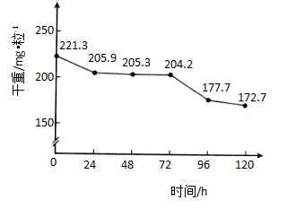
A. 图中萌发种子干重下降的原因是通过呼吸作用消耗有机物
B. 图中萌发种子在72~96小时之间呼吸速率最大
C. 图中萌发种子干重下降快慢与萌发种子的生命活动强弱有关
D. 若实验条件不变，120小时后萌发种子的干重有可能上升
【答案】D
【解析】
【分析】种子萌发时，会吸收水分，子叶内的营养物质逐步分解，转化为可以被细胞吸收利用的物质，输送到胚的胚轴、胚根和胚芽。胚根生长最快，首先突破种皮向地生长，并发育成根；随后胚轴伸长，发育成连接根和茎的部位；胚芽突破种子背地生长，发育成茎和叶。
【详解】A．种子萌发初期，会进行呼吸作用消耗有机物释放能量，从而导致干重下降，A正确。
B．由图可知，在72~96小时，干重降低最多，斜率最大，说明呼吸作用效率最大，B正确。
C．种子的干重下降快慢与呼吸作用有关，也就是与种子的生命活动强弱有关，C正确。
D．种子置于黑暗下，无法进行光合作用积累有机物，干重不可能上升，D错误。
故选D。
二、非选择题
11. 仙人掌主要在夜间吸收二氧化碳并贮存在细胞中以适应其生活环境，图是仙人掌二氧化碳吸收速率的日变化曲线。
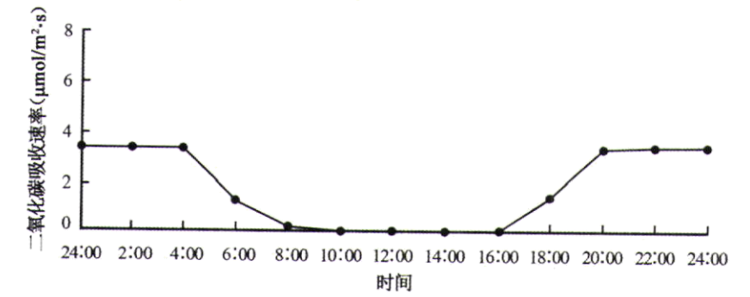
（1）据图示分析，仙人掌在2:00~4:00时________（填“有”或“无”）光合作用发生，原因是________。
（2）图示仙人掌在10:00~16:00时没有吸收二氧化碳，直接原因是________，这有利于________。此时段仙人掌进行光合作用所需的二氧化碳来源有________和________。
（3）据图示推测，仙人掌的生活环境可能是________。
【答案】（1） ①. 无 ②. 仙人掌在无光时不能进行光合作用
（2） ①. 气孔关闭 ②. 降低蒸腾作用，减少水分散失 ③. 吸收并贮存在细胞中的二氧化碳 ④. 呼吸作用产生的二氧化碳
（3）炎热干旱的环境
【解析】
【分析】（1）绿色植物通过叶绿体利用光能把二氧化碳和水转化成储存着能量的有机物，并释放出氧气，叫光合作用。
（2）活细胞利用氧，将有机物分解成二氧化碳和水，并且将储存在有机物中的能量释放出来。供给生命活动的需要，这个过程叫作呼吸作用。
（3）植物的蒸腾作用是指植物体内的水通过气孔以水蒸气的形式散发到大气中去的过程。
小问1详解】
光合作用必须在光照下才能进行光合作用，仙人掌虽然主要在夜间吸收二氧化碳，但是夜间无光，所以仙人掌在2:00~4:00时不进行光合作用。
【小问2详解】
10:00~16:00光照强度增强，叶片上气孔关闭，光合速率下降，因此仙人掌10:00~16:00时没有吸收二氧化碳，这有利于降低蒸腾作用，减少水分散失。此时段仙人掌进行光合作用所需的二氧化碳来源有吸收并贮存在细胞中的二氧化碳和呼吸作用产生的二氧化碳。
【小问3详解】
据图示推测，仙人掌可能生活在炎热干旱的环境，为了适应环境，主要在夜间吸收二氧化碳，并在午间关闭气孔，降低蒸腾作用，减少水分散失。
12. 为探究血糖调节的影响因素，设计如下实验流程。实验中3只健康小鼠的注射和灌胃剂量均按单位体重计算。
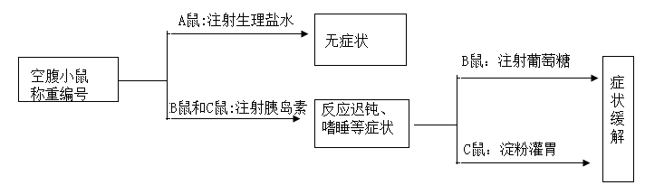
（1）实验一中起对照作用的是________鼠。B鼠和C鼠出现相关症状的原因是________。
（2）实验二中C鼠淀粉灌胃后，其在小鼠消化道内最终被分解为________，该物质由肠腔经过以下部位进入血液，请将这些部位按正确顺序排列________（填字母）。
a.组织液；b.小肠上皮细胞；c.毛细血管壁细胞
（3）实验二中B鼠和C鼠症状先得到缓解的是________鼠。
（4）糖尿病是一种严重危害健康的常见病，主要表现为高血糖等特点。据实验推测：糖尿病产生的原因可能是_______，可以通过________进行治疗。
【答案】（1） ①. A ②. 低血糖
（2） ①. 葡萄糖 ②. bac
（3）B （4） ①. 胰岛素分泌不足 ②. 注射胰岛素
【解析】
【分析】对照实验是在研究一种条件对研究对象的影响时，所进行的除了这种条件不同外，其他条件都相同的实验，这个不同的条件，就是唯一变量。一般的对实验变量进行处理的，就是实验组，没有对实验变量进行处理的就是对照组。为确保实验组、对照组实验结果的合理性，对影响实验的其他相关因素应设置均处于相同且理想状态，这样做的目的是控制单一变量，便于排除其它因素对实验结果的影响和干扰。
胰岛素的功能是调节糖在体内的吸收、利用和转化等，如促进血糖（血液中的葡萄糖）合成糖元，加速血糖的分解，从而降低血糖的浓度，使血糖维持在正常水平。
【小问1详解】
实验组的结果是为未知的，是通过实验得出的。而对照组是已知的，不用试验就知道的常识。因此实验中A组是本实验的对照组，起对照作用。胰岛素可以降低血糖浓度，因此B鼠和C鼠在注射胰岛素后会出现低血糖症状。
【小问2详解】
淀粉是人体的主要糖类来源，它从进入人体到被人体利用，需经过一系列的生理过程。淀粉先在口腔内被消化，后在小肠内被彻底消化成葡萄糖。
葡萄糖经小肠上皮细胞、毛细血管壁细胞被吸收进入血液，小肠上皮细胞、毛细血管壁细胞生活在组织液中，因此葡萄糖在吸收进入血液前，会经过组织液。因此正确顺序为小肠上皮细胞→组织液→毛细血管壁细胞。
【小问3详解】
淀粉要被分解成葡萄糖才能被吸收，因此，注射葡萄糖的B鼠症状会先得到缓解。
【小问4详解】
由实验可知，胰岛素可以降低血糖含量，因此糖尿病可能是胰岛素不足，导致血糖含量偏高而引起的。注射胰岛素是治疗糖尿病最常用的方法。
13. 豌豆是两性花，自然状态下自花传粉，也可以进行人工控制的传粉杂交。豌豆种子的黄色和绿色是一对相对性状（基因用R、r表示）。用黄色种子长成的植株（植株甲和植株乙）进行下列实验。
实验1让植株甲自花传粉，结出的种子有黄色的和绿色的。
实验2用植株甲给植株乙授粉，结出的种子都是黄色的。
（1）根据________（填“实验1”或“实验2”）的结果，可判断豌豆种子的显性性状为________。
（2）植株甲的基因组成为________，植株乙的基因组成为________。
（3）现有一包基因组成未知的黄色豌豆种子（包内种子的基因组成相同），请设计实验方案鉴定该包种子的基因组成。________。（要求：写出实验思路、预期实验结果、得出结论）
【答案】（1） ①. 实验1 ②. 黄色
（2） ①. Rr ②. RR
（3）实验思路：让该包种子长成的植株自花传粉，得子代种子，观察子代种子的颜色。预期实验结果和结论：若子代种子的颜色都是黄色的，则该包种子的基因组成是RR；若子代种子的颜色有绿色的，则该包种子的基因组成是Rr
【解析】
【分析】基因的显性和隐性：基因有显性和隐性之分，其中控制生物显性性状的基因称为显性基因（用大写英文字母如A表示），控制生物隐性性状的基因称为隐性基因（用小写英文字母如a表示）。当生物的性状由一对显性基因（如AA）控制时，它表现为显性性状；当生物的性状由一个显性基因和一个隐性基因（如Aa）控制时，它表现为显性性状；当生物的性状由一对隐性基因（如aa）控制时，表现为隐性性状。
【小问1详解】
基因型判断方法：亲代一种性状，子代出现两种性状，则新出现的性状为隐性性状。实验1亲代都为黄色，子代出现黄色和绿色，则黄色为显性性状，绿色为隐性性状。
【小问2详解】
植株甲为黄色，后代却出现了绿色（rr），遗传图解如下：
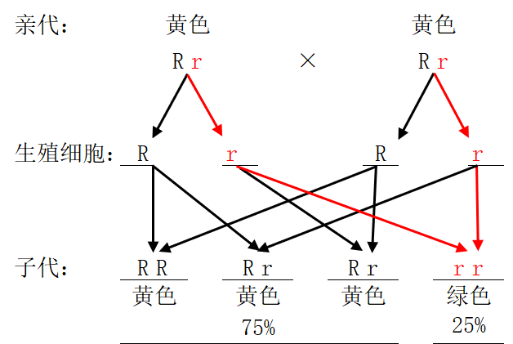
因此，甲的基因型为Rr。
植物甲为Rr，给黄色植物乙授粉后，种子都为黄色，遗传图解如下：
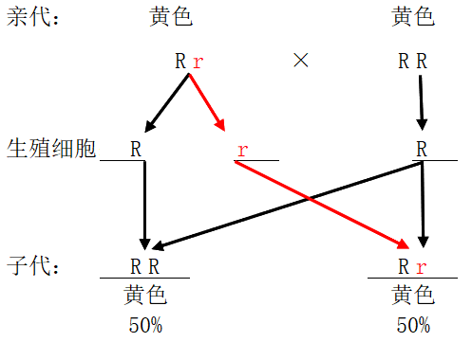
因此，乙的基因型为RR。
【小问3详解】
让该包种子长成的植株自花传粉，得子代种子，观察子代种子的颜色。若子代种子的颜色都是黄色的，则该包种子的基因组成是RR；若子代种子的颜色有绿色的，则该包种子的基因组成是Rr。

